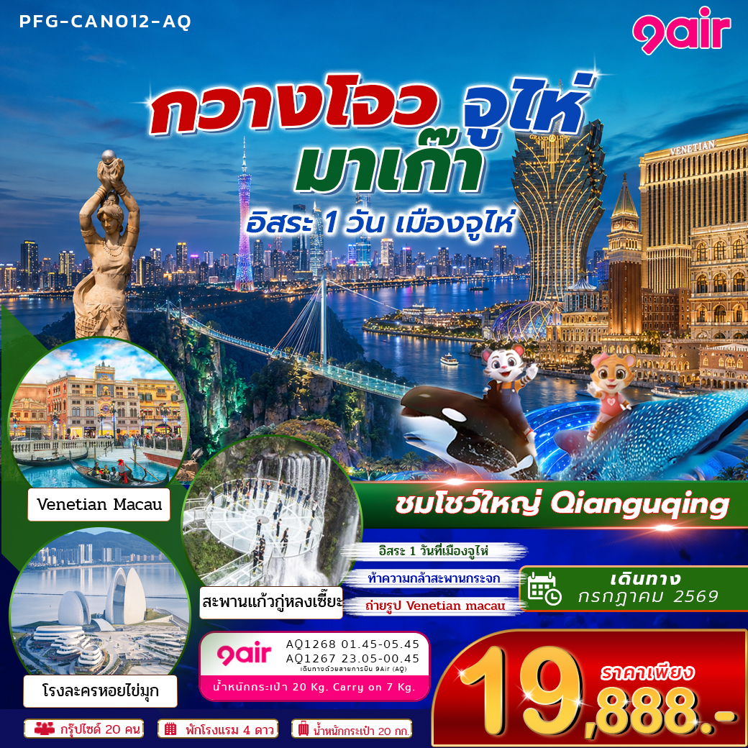

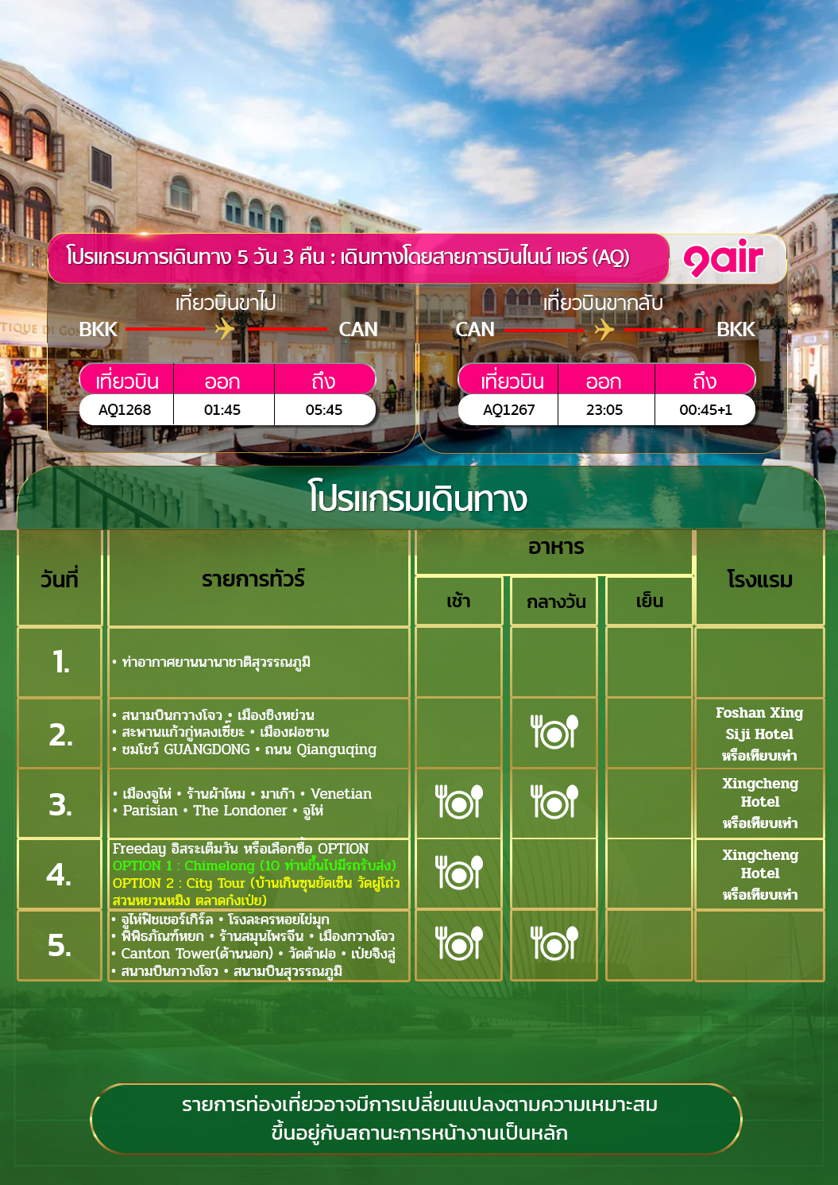
อัตตราค่าบริการ
PERFECT PFG-CAN012-AQ 5D3N

วันเดินทาง | ขนาดกรุ๊ป | ราคาผู้ใหญ่ / เด็กมีเตียง | พักเดี่ยว
24-28 ก.ค. 69 | 20+1 | 19,888 | 5,500
25-29 ก.ค. 69 | 20+1 | 19,888 | 5,500
26-30 ก.ค. 69 | 20+1 | 19,888 | 5,500
27-31 ก.ค. 69 | 20+1 | 19,888 | 5,500
28 ก.ค. – 1 ส.ค. 69 | 20+1 | 19,888 | 5,500

ราคาไม่รวมค่าทิปมัคคุเทศก์ท้องถิ่น คนขับรถท้องถิ่น ตามธรรมเนียม ท่านละ 2,000 บาท/ท่าน/ทริป สำหรับหัวหน้าทัวร์จากเมืองไทย (ตามความพึงพอใจในการบริการ)
ราคาเด็กอายุต่ำกว่า 2 ปี (INFANT) ราคา 8,000 บาท / ท่าน
ราคาทัวร์ไม่รวมค่าทิปมัคคุเทศก์ท้องถิ่น พนักงานขับรถ
2,000 บาท/ลูกค้า 1 ท่าน ชำระที่สนามบินในวันเดินทาง
ในส่วนของหัวหน้าทัวร์ แล้วแต่ความพึงพอใจของท่าน

โปรดอ่านอย่างละเอียด:
- เนื่องจากห้องพักของโรงแรมนั้น มีห้องพักประเภท DOUBLE BED (DBL) ค่อนข้างจำกัด หากลูกค้ามีความประสงค์จะพักห้องประเภทนี้ กรุณาแจ้งเจ้าหน้าที่ล่วงหน้าก่อนทำการจองเท่านั้น
- บริษัทฯ จะยึดประเภทห้องพักตามใบจองจากบริษัทเอเจนซี่ที่ท่านทำการจองทัวร์มาเท่านั้น หากมีการปรับเปลี่ยนห้องพักในระยะเวลาใกล้วันเดินทาง บริษัทฯ ขอสงวนสิทธิ์เปลี่ยนแปลงประเภทห้องพัก หรือเรียกเก็บค่าใช้จ่ายเพิ่มเติม
- โรงแรมที่ระบุในรายการทัวร์เป็นเพียงโรงแรมที่นำเสนอเบื้องต้นเท่านั้น ซึ่งอาจจะมีการเปลี่ยนแปลง แต่โรงแรมที่เข้าพักจะเป็นระดับเดียวกันเท่านั้น ตามมาตรฐานโรงแรมประเทศจีน
- หากเป็นเที่ยวบินแบบเหมาลำ (Charter Flight) กรณียกเลิกการเดินทางไม่สามารถคืนค่าตั๋วเครื่องบินได้ทุกกรณี
- ข้อความสำคัญ! พาสปอร์ตต้องมีอายุการใช้งาน ไม่ต่ำกว่า 6 เดือน นับจากวันที่เดินทางกลับเข้าประเทศไทย และมีหน้าว่างสำหรับลงตราประทับวีซ่า และประทับตราเข้า-ออกประเทศ อย่างน้อย 2 หน้าเต็ม
- จองทัวร์พร้อมชำระเงินมัดจำ 10,000 บาท / ลูกทัวร์ 1 ท่าน ก่อนการเดินทางอย่างน้อย 21 วัน มิเช่นนั้นจะถูกยกเลิกการจองโดยอัตโนมัติ (ช่วงวันหยุดยาวหรือวันหยุดนักขัตฤกษ์ ควรชำระก่อนเดินทางไม่น้อยกว่า 30 วัน)
- ในกรณีที่มีเด็กอายุต่ำกว่า 18 ปี ซึ่งไม่ได้เดินทางกับพ่อแม่ จำเป็นต้องเอกสาร หนังสือยินยอมให้เดินทางจาก สำนักงานเขต และสูติบัตร
- *โปรแกรมนี้เป็นโปรแกรมเข้าร้านรัฐบาล กรณีหากลูกค้าไม่มีความประสงค์จะเข้าร้านของทางรัฐบาล หรือท่านต้องการแยกตัวออกจากคณะ ณ วันที่มีการเข้าร้านรัฐบาล ทางบริษัทฯ ขอสงวนสิทธิ์ในการเรียกเก็บค่าใช้จ่ายที่เกิดขึ้นจากท่านเป็น จำนวนเงิน 500 หยวน/ท่าน/ร้าน*
** บริษัทจะถือว่าท่านรับทราบและยอมรับเงื่อนไขดังกล่าวแล้ว **

วันที่ 1 : สนามบินสุวรรณภูมิ (AQ1268 01.45-05.45)
22.00 น. คณะพร้อมกันที่ สนามบินสุวรรณภูมิ ชั้น 4 อาคารผู้โดยสารขาออก เคาน์เตอร์สายการบิน 9 Air โดยมีเจ้าหน้าที่ และหัวหน้าทัวร์ คอยต้อนรับและอำนวยความสะดวกพร้อมแนะนำข้อมูลในการเดินทางให้แก่ท่าน
วันที่ 2 : สนามบินสุวรรณภูมิ • สนามบินกวางโจว • เมืองชิงหย่วน • สะพานแก้วกู่หลงเซี๊ยะ • เมืองฝอซาน
• ชมโชว์ GUANGDONG • ถนน Qianguqing
อาหาร (-/L/-) : ที่พัก Foshan Xing Siji Hotel หรือเทียบเท่า

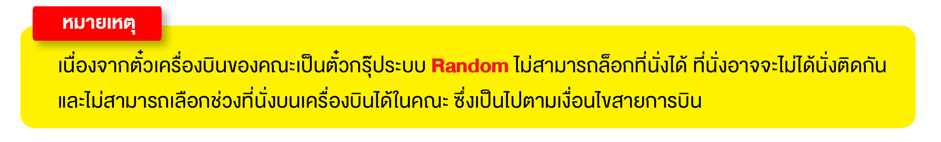
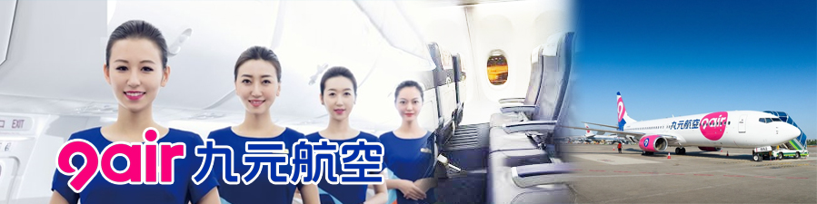
01.45 น. นำท่านออกเดินทางสู่เมืองกวางโจว โดยสายการบิน 9Air เที่ยวบินที่ AQ1268 (ไม่มีบริการอาหารและเครื่องดื่มบนเครื่อง) ใช้เวลาเดินทางประมาณ 2 ชั่วโมง 30 นาที
05.45 น. เดินทางถึง สนามบินนานาชาติไป๋หยุน นครกวางโจว (เวลาท้องถิ่นที่กวางโจว เร็วกว่าประเทศไทย 1 ชั่วโมง กรุณาปรับเวลาของท่านเพื่อความสะดวกในการนัดหมาย) ผ่านขั้นตอนการตรวจคนเข้าเมืองและตรวจรับสัมภาระ

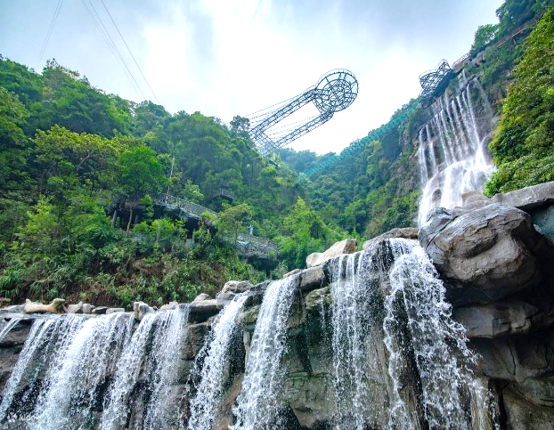
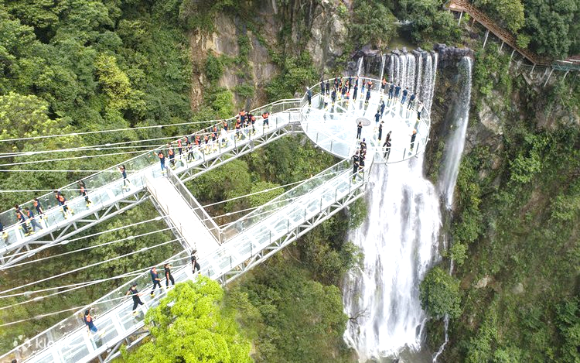
จากนั้น นำท่านเดินทางสู่ เมืองซิงหย่วน (ใช้เวลาเดินทางประมาณ 1 ชั่วโมง 20 นาที) นำท่านชม สะพานแก้วกู่หลงเซี๊ยะ (Gulongxia Glass Bridge) มหัศจรรย์สิ่งก่อสร้างที่ทุบ สถิติโลกในฐานะสะพานกระจกทางเดินยาวและกว้างที่สุด โดยตัวสะพานทอดตัวยาวเหนือหน้าผา สูงชันและน้ำตกขนาดใหญ่ยึดโครงสร้างด้วยเทคโนโลยีวิศวกรรมอันล้ำสมัย ให้ท่านได้เดินชมวิว ทิวทัศน์อันงดงามของผืนป่าและหุบเขาเขียวขจีในมุมมอง 360 องศา พร้อมสัมผัสประสบการณ์ตื่นเต้นเร้าใจราวกับเดินอยู่บนอากาศและเพลิดเพลินกับการถ่ายภาพเช็คอินมุมมหาชนที่มองเห็นสายน้ำตกด้านล่างไหลผ่านแผ่นกระจกใสใต้ฝ่าเท้าได้อย่างชัดเจน
กลางวัน รับประทานอาหาร ณ ภัตตาคาร

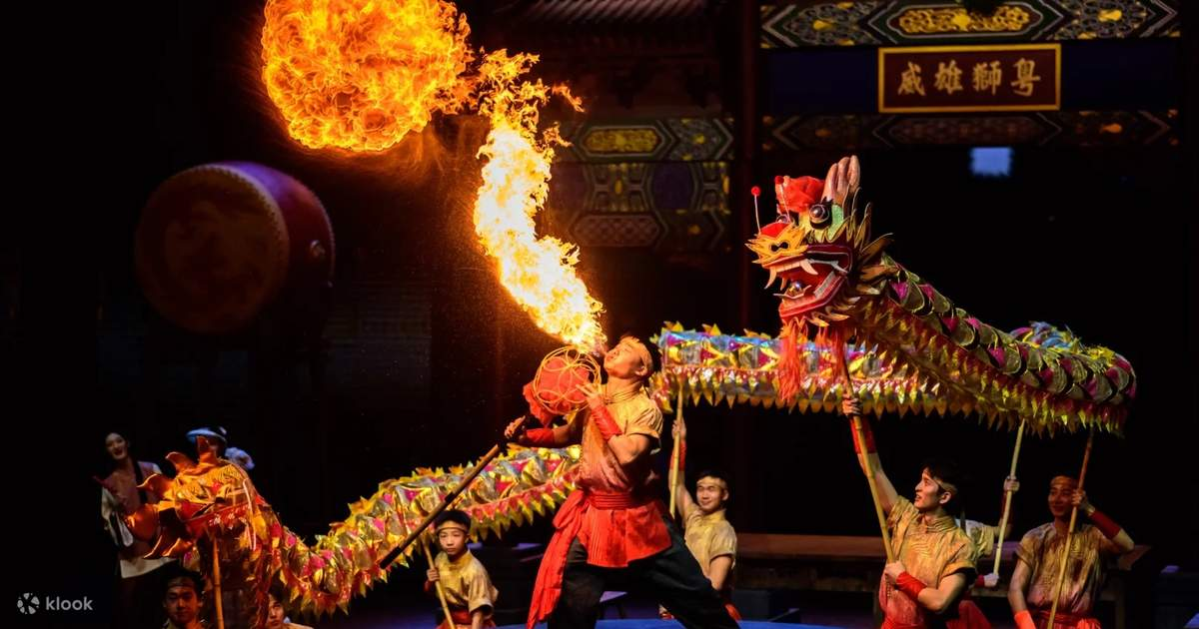
จากนั้น นำท่านเดินททางสู่ เมืองฝอซาน (Foshan) (ใช้เวลาเดินทางประมาณ 2 ชั่วโมง) เมืองประวัติศาสตร์เก่าแก่แห่งมณฑลกวางตุ้งที่เป็นทั้งอู่อารยธรรมเซรามิกจีนพันปีและเมืองต้นกำเนิดศิลปะการต่อสู้ระดับโลกอย่างมวยหย่งชุนอันเลื่องชื่อ
จากนั้น นำท่านชมโชว์ กวางตุ้งเชียนกู่ฉิง (Guangdong Qianguqing) สุดยอดการแสดงมหาเวทีระบบแสงสีเสียงระดับโลกที่ถ่ายทอดประวัติศาสตร์และวัฒนธรรมนับพันปีของกวางตุ้ง ตั้งแต่ยุคโบราณจนถึงตำนานมวยกังฟูอันเลื่องชื่อของฝอซานได้อย่างทรงพลังและน่าอัศจรรย์ พร้อมตระการตากับการทะลุมิติ นำท่าน เดินเที่ยวบิน ถนนคนเดินเชียนกู่ฉิง ย่านจำลองบรรยากาศจีนโบราณยุคศตวรรษที่ผ่านมา ให้ท่านได้เพลิดเพลินกับการถ่ายรูปคู่กับอาคารย้อนยุค ชมศิลปะพื้นเมือง ดูกิจกรรมโชว์ข้างถนนสุดตื่นเต้น และเลือกชิมขนมโบราณตลอดเส้นทางอันมีสีสัน
เย็น อิสระอาหารเย็น เพื่อความสะดวกในการท่องเที่ยว
ที่พัก Foshan Xing Siji Hotel หรือเทียบเท่า
วันที่ 3 : • เมืองจูไห่ • ร้านผ้าไหม • มาเก๊า • Venetian • Parisian • The Londoner • จูไห่
อาหาร (B/L/-) : ที่พัก Xinchang Zhuhai Hotel หรือเทียบเท่า
เช้า รับประทานอาหารเช้า ณ โรงแรม
จากนั้น นำท่านเดินทางสู่ “เมืองจูไห่” ( ใช้เวลาเดินทางประมาณ 2 ชั่วโมง) เมืองชายทะเลทางตอนใต้ของมณฑลกวางตุ้ง ตั้งอยู่ติดกับมาเก๊าและอยู่ไม่ไกลจากฮ่องกง เมืองนี้ขึ้นชื่อว่าเป็นหนึ่งในเมืองที่น่าอยู่ที่สุดของจีน ด้วยบรรยากาศเงียบสงบ อากาศดี เมืองสะอาด และมีพื้นที่สีเขียวจำนวนมาก แตกต่างจากภาพจำของเมืองใหญ่ที่เร่งรีบและแออัด จูไห่โดดเด่นด้วยแนวชายฝั่งทะเลที่ทอดยาวกว่า 100 กิโลเมตร มีสวนสาธารณะริมทะเล ถนนเลียบชายฝั่งที่สวยงาม และจุดชมวิวพระอาทิตย์ตกที่โรแมนติก จนได้รับฉายาว่า “เมืองแห่งสวน” และ “เมืองแห่งการพักผ่อน” เหมาะทั้งการท่องเที่ยวแบบสบาย ๆ และการอยู่อาศัยระยะยาว นำท่านสู่ “ร้านผ้าไหม”
กลางวัน รับประทานอาหาร ณ ภัตตาคาร
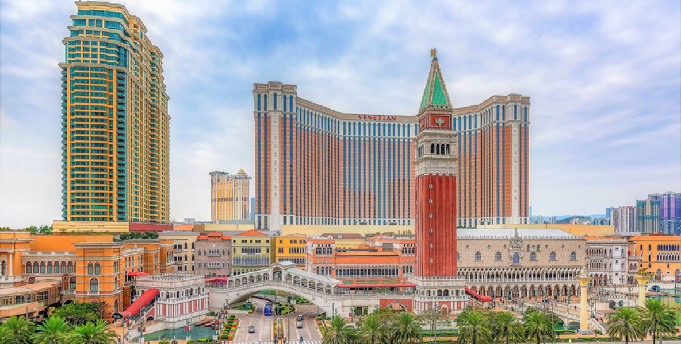
จากนั้น นำท่านออกเดินทางสู่ มาเก๊า โดยผ่านด่านข้ามไป เขตปกครองพิเศษที่อยู่ใต้สุดของจีน ที่ได้ชื่อ ว่าเป็น ลาสเวกัสของเอเชีย แหล่งรวมสถานบันเทิง คาสิโน โรงแรม รีสอร์ต และร้านจำหน่ายสินค้า แบรนด์เนมชั้นนำจากทั่วโลก อีกทั้งเป็นเมืองท่องเที่ยวยอดนิยมที่นักท่องเที่ยวทั่วโลก เดินทางมาเยือนปีละ 30 ล้านคน
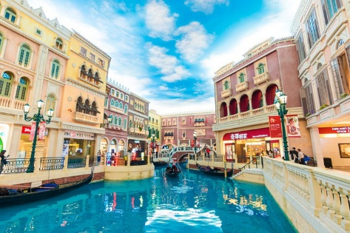
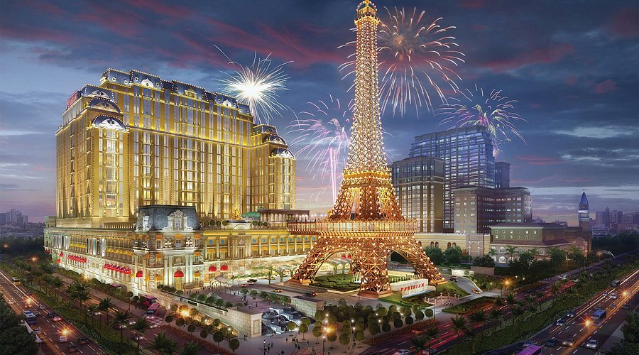
จากนั้น นำท่านชม เดอะเวเนเชี่ยน มาเก๊า The Venetian Macao ชมอัครสถานบันเทิงที่ลงทุนสร้างมหาศาล เพื่อให้เป็นสถานบันเทิงแบบครบวงจรที่มี ศูนย์การค้า คาสิโน และรีสอร์ตขนาดใหญ่ที่มี จำนวนห้องพักมากกว่า 5,000 ห้อง มีท้องฟ้าจำลอง และคลองเวนิสจำลองอยู่ภายในรีสอร์ต ท่านจะ ได้พบกับสถาปัตยกรรมแบบยุโรปที่หรูหราและประณีตภายในสถาน บันเทิงแห่งนี้
นำท่านสู่ เดอะปารีเซียน มาเก๊า (The Parisian Macao) เป็นรีสอร์ต คาสิโนหรูหราที่ได้รับ แรงบันดาลใจจากกรุงปารีส ประเทศฝรั่งเศส ตั้งอยู่บนโคไทสตริปของมาเก๊า มีจุดเด่นคือหอไอเฟล จำลองขนาดครึ่งหนึ่งของของจริงให้ท่านได้ถ่ายภาพเช็คอิน และภายในรีสอร์ต มีการตกแต่ง ที่งดงามตระการตา พร้อมด้วยร้านค้าแบรนด์หรู สปา และห้องอาหารชั้นนา
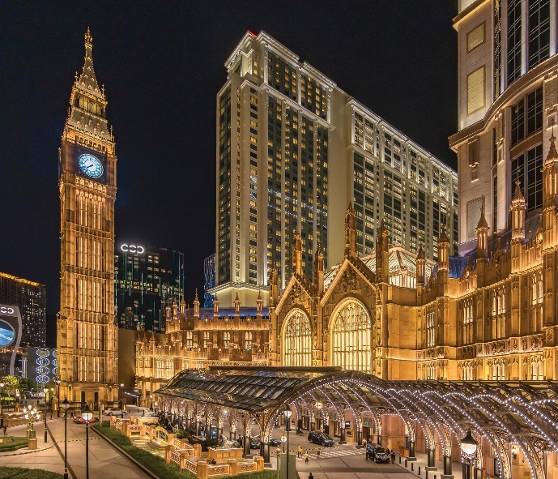
นำท่านดื่มด่ำความหรูหราสไตล์ผู้ดีอังกฤษ ณ เดอะ ลอนดอนเนอร์ มาเก๊า (The Londoner Macao) โรงแรมระดับไอคอนิกที่จำลองแลนด์มาร์คสำคัญของกรุงลอนดอน อย่างหอนาฬิกาบิ๊กเบนและพระราชวังเวสต์มินสเตอร์มาไว้ใจกลางมาเก๊า โดยท่านจะได้ถ่ายรูปเช็คอินกับสถาปัตยกรรมสุดอลังการ

เย็น อิสระอาหารเย็น เพื่อความสะดวกในการท่องเที่ยว
จากนั้น นำท่านเดินข้ามด่านกลับสู่ เมืองจูไห่
ที่พัก Xinchang Zhuhai Hotel หรือเทียบเท่า

เช้า รับประทานอาหารเช้า ณ โรงแรม
วันที่ 4 : Freeday อิสระเต็มวัน หรือเลือกซื้อ OPTION
OPTION 1 : Chimelong (10 ท่านขึ้นไปมีรถรับส่ง)
OPTION 2 : City Tour (บ้านเกินซุนยัดเซ็น วัดผู่โถ่ว สวนหยวนหมิง ตลาดก๋งเป่ย)
อาหาร (B/-/-) : ที่พัก Xinchang Zhuhai Hotel หรือเทียบเท่า
FREE DAY เต็มวัน หรือเลือกซื้อ OPTIONS เสริม จากบริษัท อิสระให้ทุกท่านชอปปิ้งตามอัธยาศัย
แบบไม่จำกัดเวลาและสนุกกับการเลือกซื้อของฝาก และของที่ระลึก
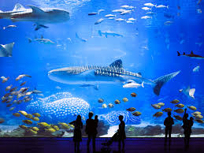
OPTION 1 : CHIMELONG
Ocean Kingdom หรือ Spaceship
**ราคาสำหรับ 10 ท่านขึ้นไป รวมรถรับส่ง**
** ยกเว้นช่วงเดินทางที่ตรงกับวัดหยุด เทศกาลต่างๆ
กรุณาเช็คราคากับเจ้าหน้าที่อีกครั้ง

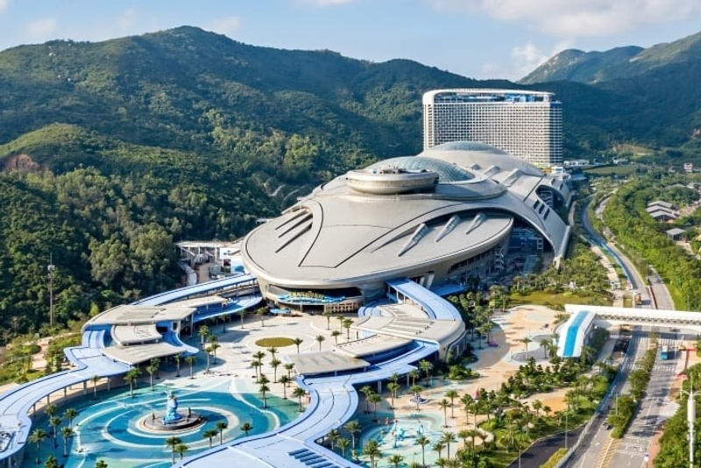
ราคา
2-9 ท่าน = 3,800 บาท/ท่าน
10 ท่านขึ้นไป 2,600 บาท/ท่าน
**ราคาสำหรับ 10 ท่านขึ้นไป รวมรถรับส่ง**


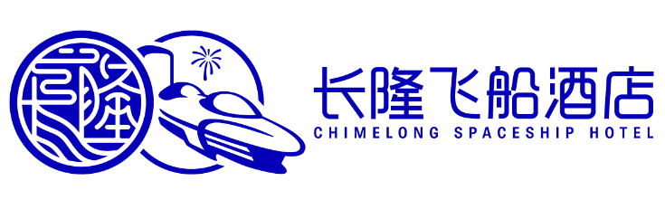

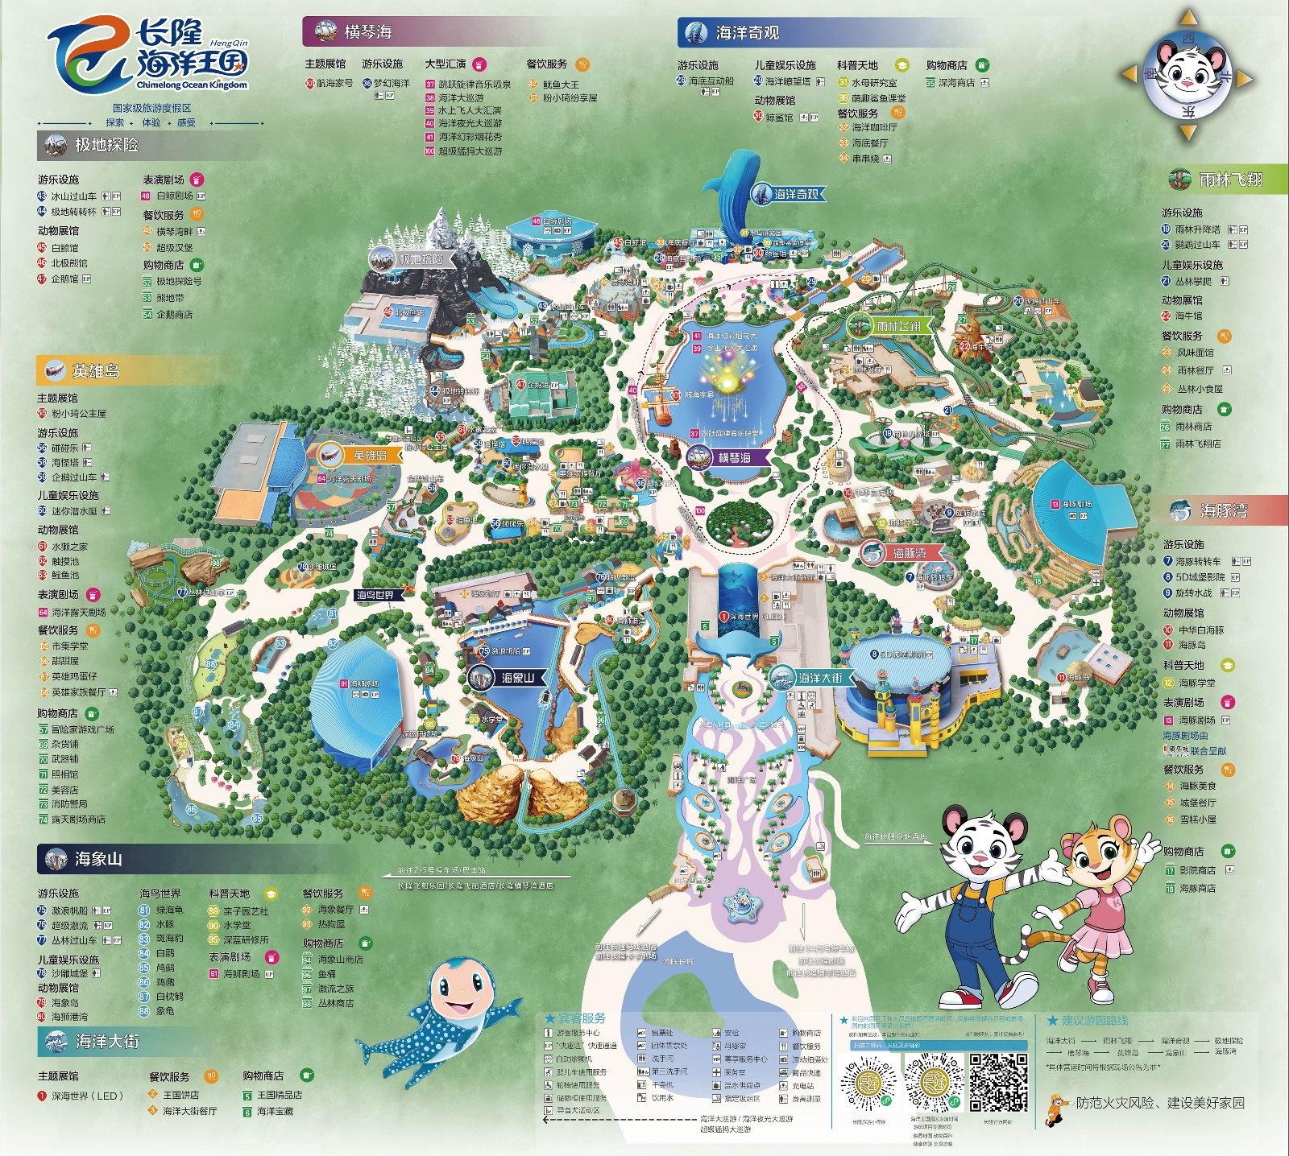
Chimelong Ocean Kingdom อาณาจักรแห่งท้องทะเลระดับโลก ใจกลางเมืองจูไห่หนึ่งในสวนสนุกและอควาเรียมที่ยิ่งใหญ่ที่สุดในโลก ตั้งอยู่ที่เมืองจูไห่ มณฑลกวางตุ้ง ประเทศจีน โดดเด่นด้วยการผสมผสานความบันเทิง สวนสนุก และโลกใต้ทะเลเข้าไว้ด้วยกันอย่างสมบูรณ์แบบ หนึ่งไฮไลต์ที่ไม่ควรพลาดคือ ขบวนพาเหรดและการแสดงแสง สี เสียงยามค่ำคืน ที่ยิ่งใหญ่ตระการตา ผสานดนตรี เอฟเฟกต์ และบรรยากาศริมทะเลเข้าด้วยกันอย่างลงตัว ปิดท้ายวันแห่งความสนุกด้วยความทรงจำแสนพิเศษ

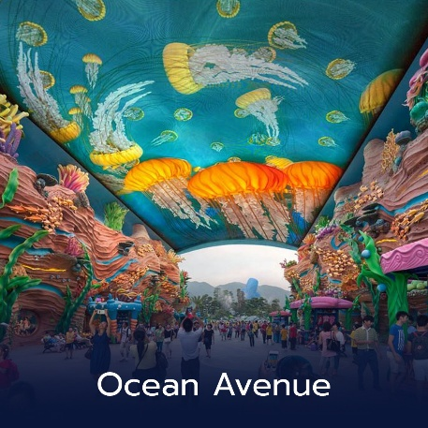
CHIMELONG OCEAN KINGDOM แบ่งได้ประมาณ 8 Zone ดังนี้
1. Ocean Avenue เป็นถนนแห่งมหาสมุทร ในระหว่างทางเดินประกอบไปด้วยอุโมงค์ใต้มหาสมุทร และจะพบกับจอ LED ขนาดใหญ่ ซึ่งจะฉายภาพจำลองของสัตว์น้ำใต้ท้องทะเล ทำให้เรารู้สึกเหมือนกำลังเดินอยู่ใต้ทะลึก

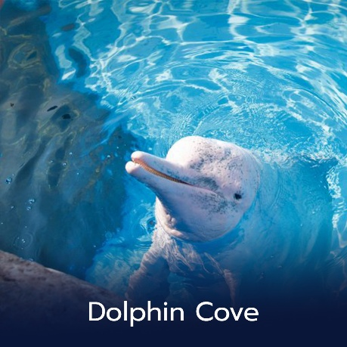
2. Dolphin Cove โซนนี้จะแบ่งออกเป็นโซนย่อย อีก 5 โซนคือ
(2.1) เครื่องเล่น จะเป็นเครื่องเล่นที่จำลองฉากว่ากำลังต่อสู้กับโจรสลัด เพื่อพิทักษ์สันติภาพของทะเล
(2.2) ปลาโลมาแสนซน เครื่องเล่นปลาโลมาที่จะกระโดดและหมุนไปรอบๆ พร้อมกับพ่นน้ำออกมา
(2.3) เกาะปลาโลมา เป็นศูนย์จัดแสดงปลาโลมา
(2.4) ศูนย์อนุรักษ์ปลาโลมา เป็นสถานที่จัดแสงปลาโลมาปากขวด (2.5) โรงละครปลาโลมา สามารถเพลิดเพลินไปกับการแสดงความน่ารักของเจ้าปลาโลมา
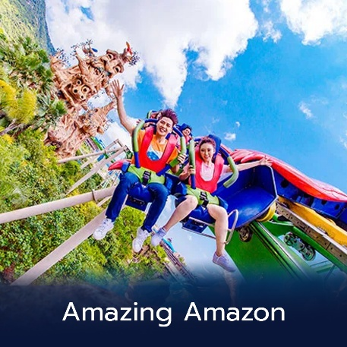
3. Amazing Amazon โซนนี้จะแบ่งออกเป็นโซนย่อย อีก 2 โซนคือ (3.1) เครื่องเล่นรถไฟเหาะนกแก้ว เหมาะสำหรับคนที่ชอบความเร็ว ท้าความเร็วทะลุนรก บินด้วยความเร็วแบบ 360 องศา โดยขณะที่บินก็ได้ชื่นชมบรรยากาศของป่าไม้ ทะเลสาบ และหุบเขา
(3.2) หอจัดแสดงพะยูนหางกลม เป็นสัตว์เลี้ยงลูกด้วยนมและสัตว์กินพืช ซึ่งภายในจะถูกตกแต่งแบบป่าเขตแอฟริกาใต้ นอกจากนี้ยังมี ปลาเทวดา ปลาเสือพ่นน้ำ ปลาหมูกระโดดสูง
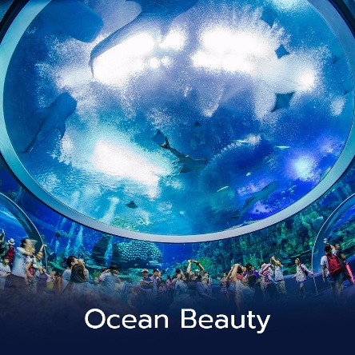
4. Ocean Beauty โซนนี้จะแบ่งออกเป็นโซนย่อย อีก 2 โซนคือ (4.1) เรือดำน้ำ ราวกับได้นั่งอยู่ในเรือดำน้ำ ท่องโลกใต้มหาสมุทรที่ลึกกว่า 7,000 เมตร ข้ามผ่านภูเขาไฟใต้ท้องทะเล ผจญภัยกับน้ำหมุนใต้ทะเล ทั้งยังได้ชมหมู่ปลาฉลามล่าเหยื่อในป่าสาหร่าย
(4.2) หอฉลามวาฬ ตรงนี้เป็นอะควาเรี่ยมที่ใหญ่ที่สุดในโลก มีความสูงเท่าตึก 2 ชั้น ความจุ 48.75 ล้านลิตร มีน้ำทะเลสีสันสดใสสวยงาม พร้อมกับปะการังหลากสี พันธุ์ปลาแหวกว่ายมากมาย
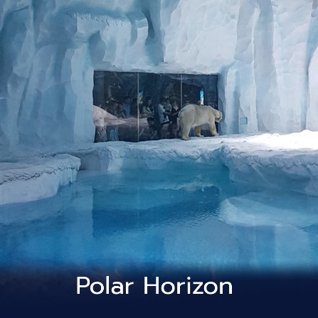
5. Polar Horizon โซนนี้จะแบ่งออกเป็นโซนย่อย อีก 5 โซนคือ (5.1) เรือข้ามภูเขาหิมะเป็นเรือให้นั่งลอดผ่านธารน้ำแข็ง เรือจะสไลด์ลงมาด้วยความเร็ว
(5.2) หอเพนกวิน จัดแสดงนกเพนกวินและสัตว์อื่นๆ อีกหลายชนิด
(5.3) หอหมีขั้วโลก เยี่ยมชมหมู่บ้านหมีขาวสไตล์ชาวเอสกิโม
(5.4) หอปลาวาฬเบลูกา สัมผัสซุปตาร์แห่ง Chimelong Ocean Kingdom
(5.5) โรงละครปลาวาฬเบลูกา ชมโชว์สุดพิเศษของวาฬเบลูกาเต้นบัลเล่ต์
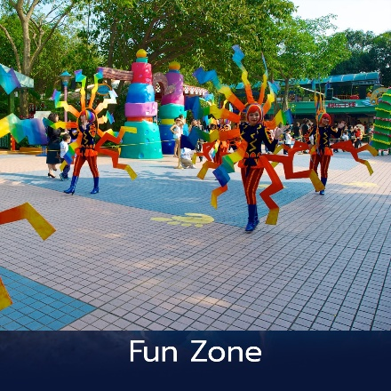
6. Fun Zone โซนนี้จะแบ่งออกเป็นโซนย่อย อีก 6 โซนคือ (6.1) รถบั้ม ตกแต่งเป็นรูปสัตว์ชนิดต่างๆ ชนกันให้มันหยดไปเลย
(6.2) ระเบียงเกมส์ คล้ายกับวังใต้ทะเล ให้ได้ฟินกับการเซลฟี่กันทั้งครอบครัวและล่าของรางวัล
(6.3) ความฝันแห่งมหาสมุทร มีม้าหมุนรูปสัตว์ให้นั่งวนรอบ ราวกับกำลังแหวกว่ายอยู่ในทะเล
(6.4) หอปลากระเบน จัดแสดงปลากระเบนหลากสายพันธุ์
(6.5) บ้านแห่งบีเวอร์ คุณจะได้ชื่นชมทั้งความน่ารักซุกซน และการใช้ชีวิตของสัตว์เลี้ยงลูกด้วยนม
(6.6) บ่อสัมผัส เรียนรู้และชื่นชมระบบนิเวศของโลกใต้ท้องทะเลที่สุดแสนมหัศจรรย์
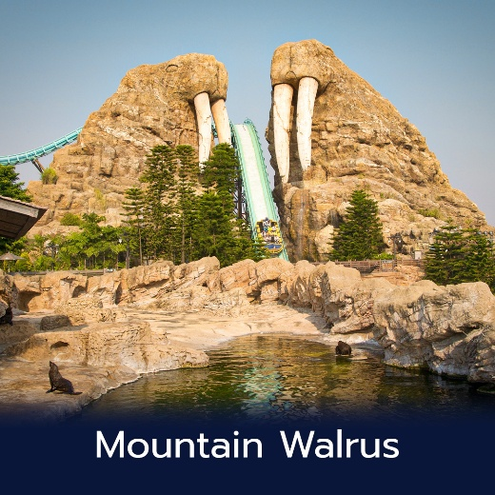
7. Mountain Walrus โซนนี้จะแบ่งออกเป็นโซนย่อย อีก 5 โซนคือ
(7.1) เรือรบโต้คลื่น ให้ทุกท่านได้รื่นรมย์กับการลัดเลาะไปตามภูเขาสิงโต ผ่านช่องแคบที่มีคลื่นแรง
(7.2) เรือเหาะโต้คลื่น สนุก สุดมัน เร้าใจไปกับเรือเหาะโต้คลื่นสู่หอมหัศจรรย์
(7.3) เกาะแห่งสิงโตทะเล ได้ชมทั้งสิงโตทะเลและแมวน้ำ ที่กำลังนอนอาบแดดอย่างแฮปปี้
(7.4) อ่าวสิงโตทะเล ชมสิงโตทะเลแหวกว่ายหาเหยื่อใต้ทะเล
(7.5) โรงละครสิงโตทะเล ชื่นชมการแสดงสุดแสนน่ารักของเจ้าสิงโตทะเล
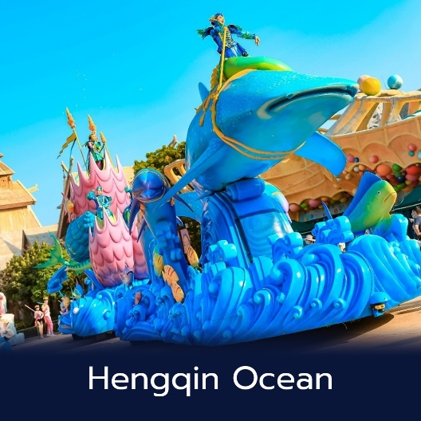
8. Hengqin Ocean โซนนี้จะแบ่งออกเป็นโซนย่อย อีก 3 โซนคือ
(1) ขบวนพาเหรด ยกทัพเหล่าสัตว์ทะเลมาโชว์ความตระการตา
(2) น้ำพุเต้นระบำ จะเปิดโชว์ตามเวลาที่กำหนด โดยตัวน้ำพุจะเต้นรำไปตามจังหวะดนตรี และในวันที่อากาศดีอาจจะได้เห็นน้ำพุที่กระเซ็นตกกระทบกับแสงอาทิตย์จนเกิดเป็นสายรุ้ง
(3) ซิมโฟนี่ ออฟเหิงฉิน เป็นโชว์ที่ใช้น้ำ แสงไฟ เลเซอร์ พลุ และนักแสดงหลายคน ทำการแสดงที่น่าตื่นตาตื่นใจแบบหาดูได้ที่นี่ที่เดียว จัดแสดงทุกวันจันทร์-ศุกร์ เวลา 18.45 น. และคืนวันเสาร์-อาทิตย์ เวลา 19.15 น
อิสระอาหารกลางวันและเย็น เพื่อความสะดวกในการท่องเที่ยว
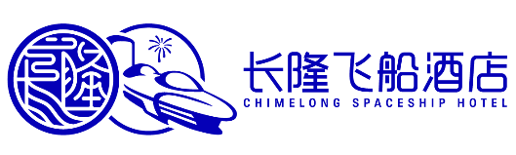
Chimelong Spaceship อควาเรียมขนาดใหญ่ระดับโลกแห่งใหม่ออกแบบภายใต้แนวคิด “อวกาศ” ที่ผสมผสานจินตนาการ ความล้ำสมัย และโลกใต้ทะเลเข้าไว้ด้วยกันอย่าโดดเด่น อาคารทรงยานอวกาศสุดล้ำกลายเป็นแลนด์มาร์กแห่งใหม่ที่สะดุดตา และมอบประสบการณ์การท่องเที่ยวรูปแบบใหม่ที่ไม่เหมือนอควาเรียมทั่วไป

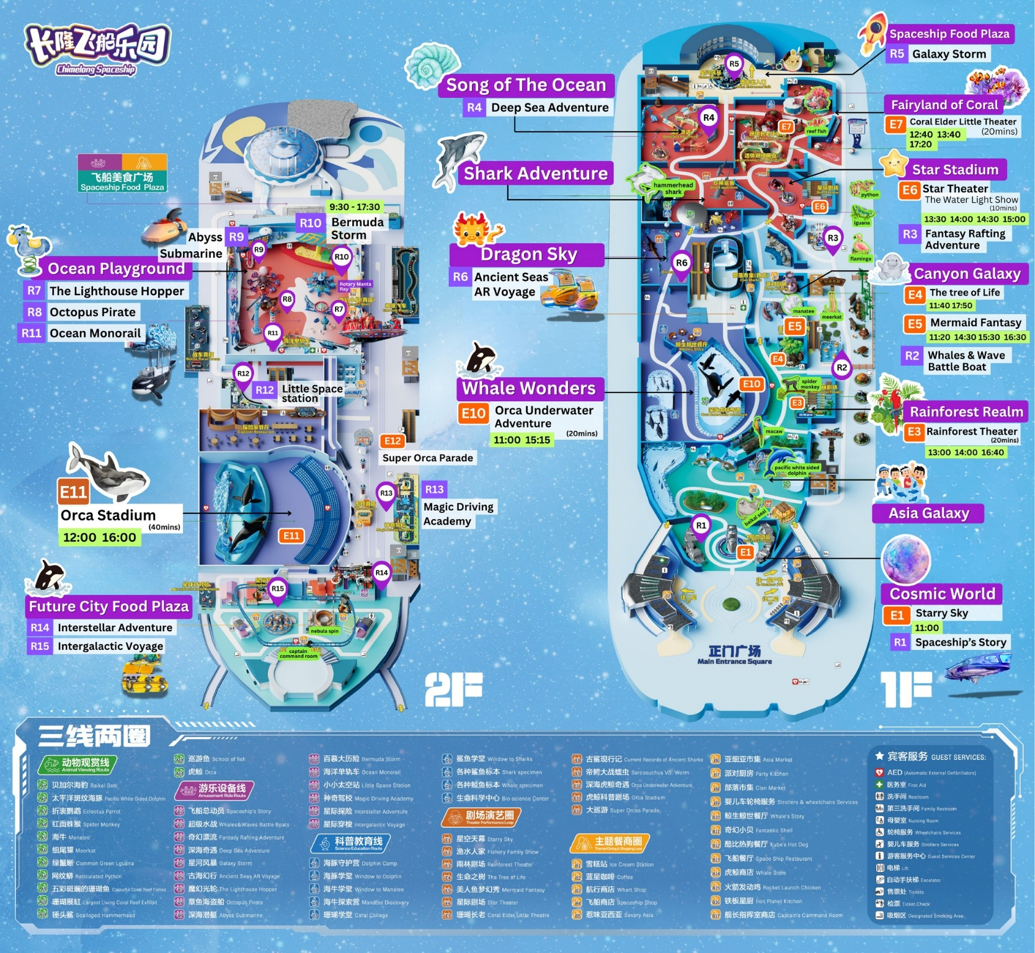
CHIMELONG SPACESHIP แบ่งได้ประมาณ 15 Zone ดังนี้

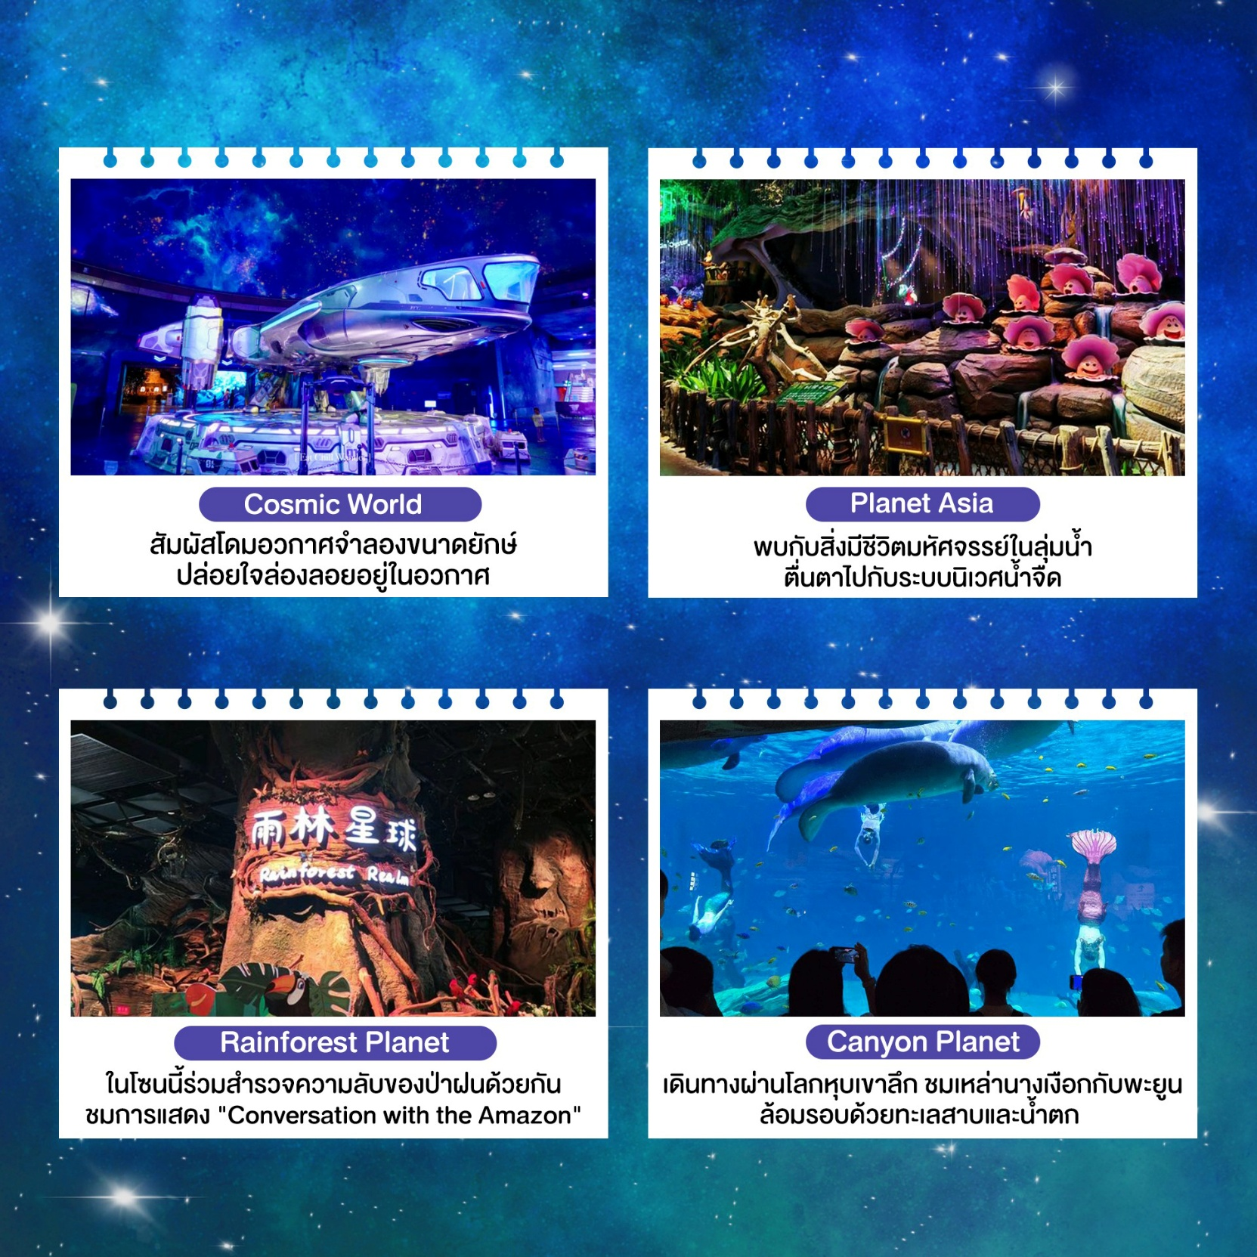

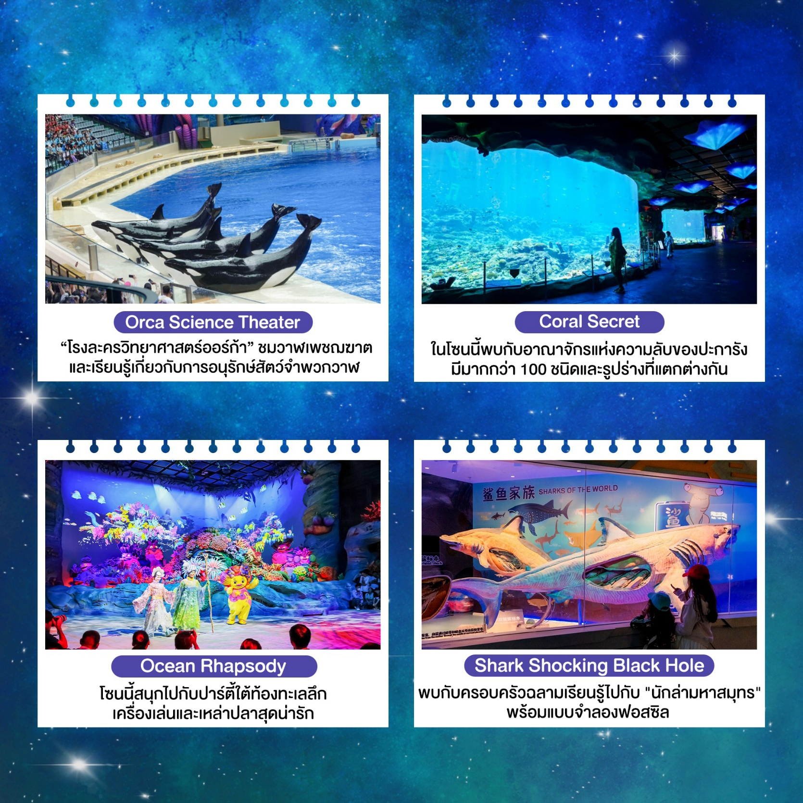

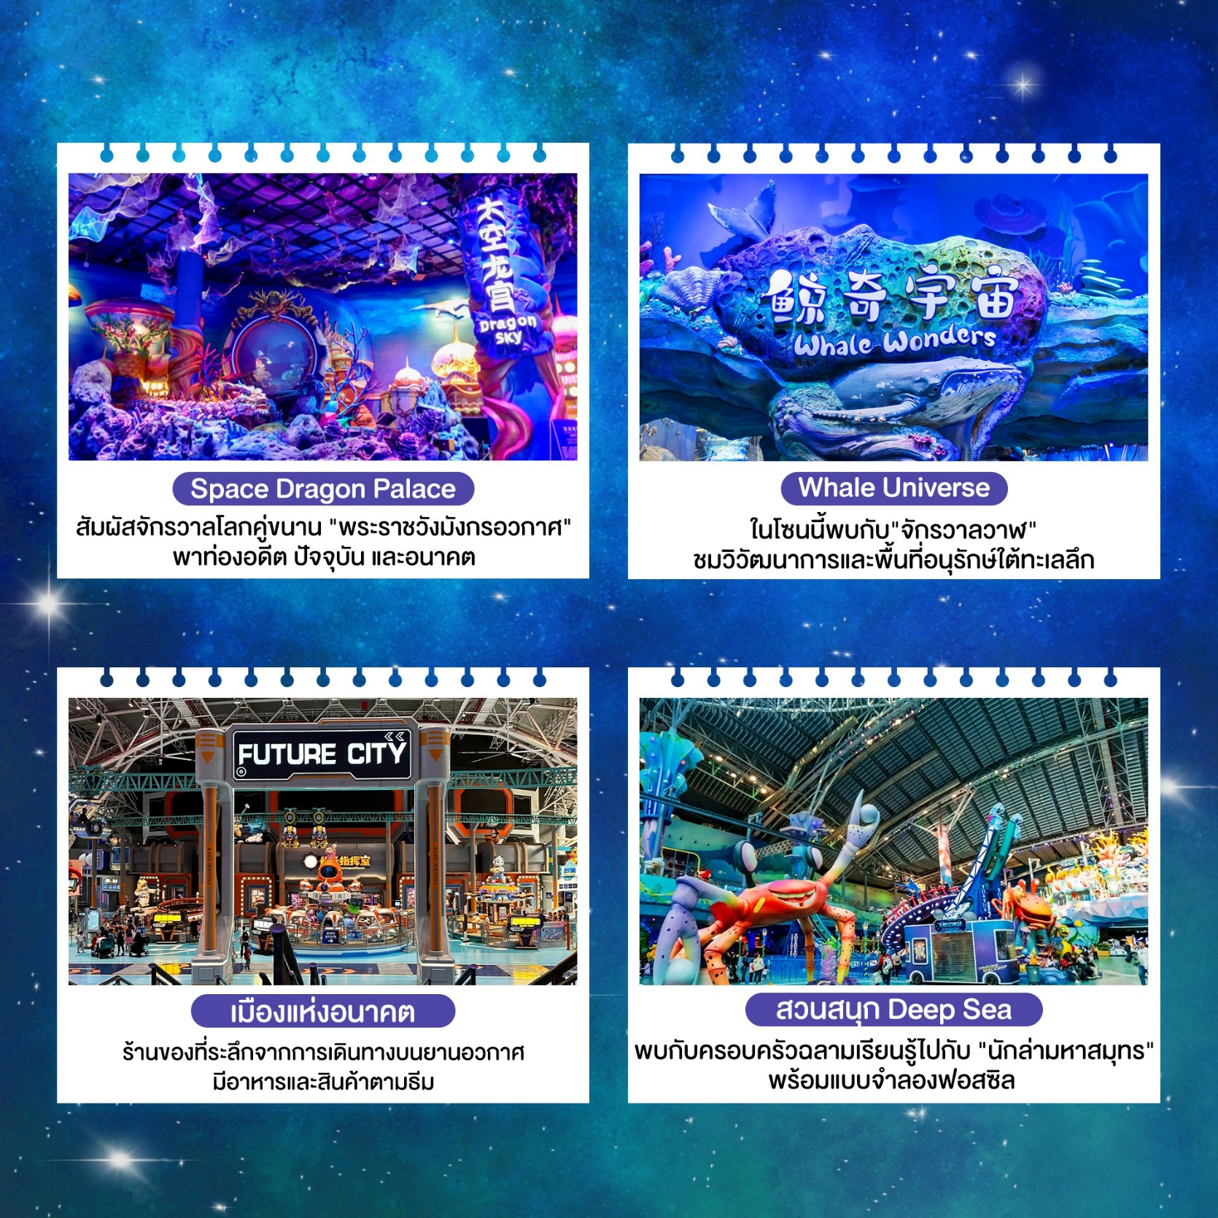

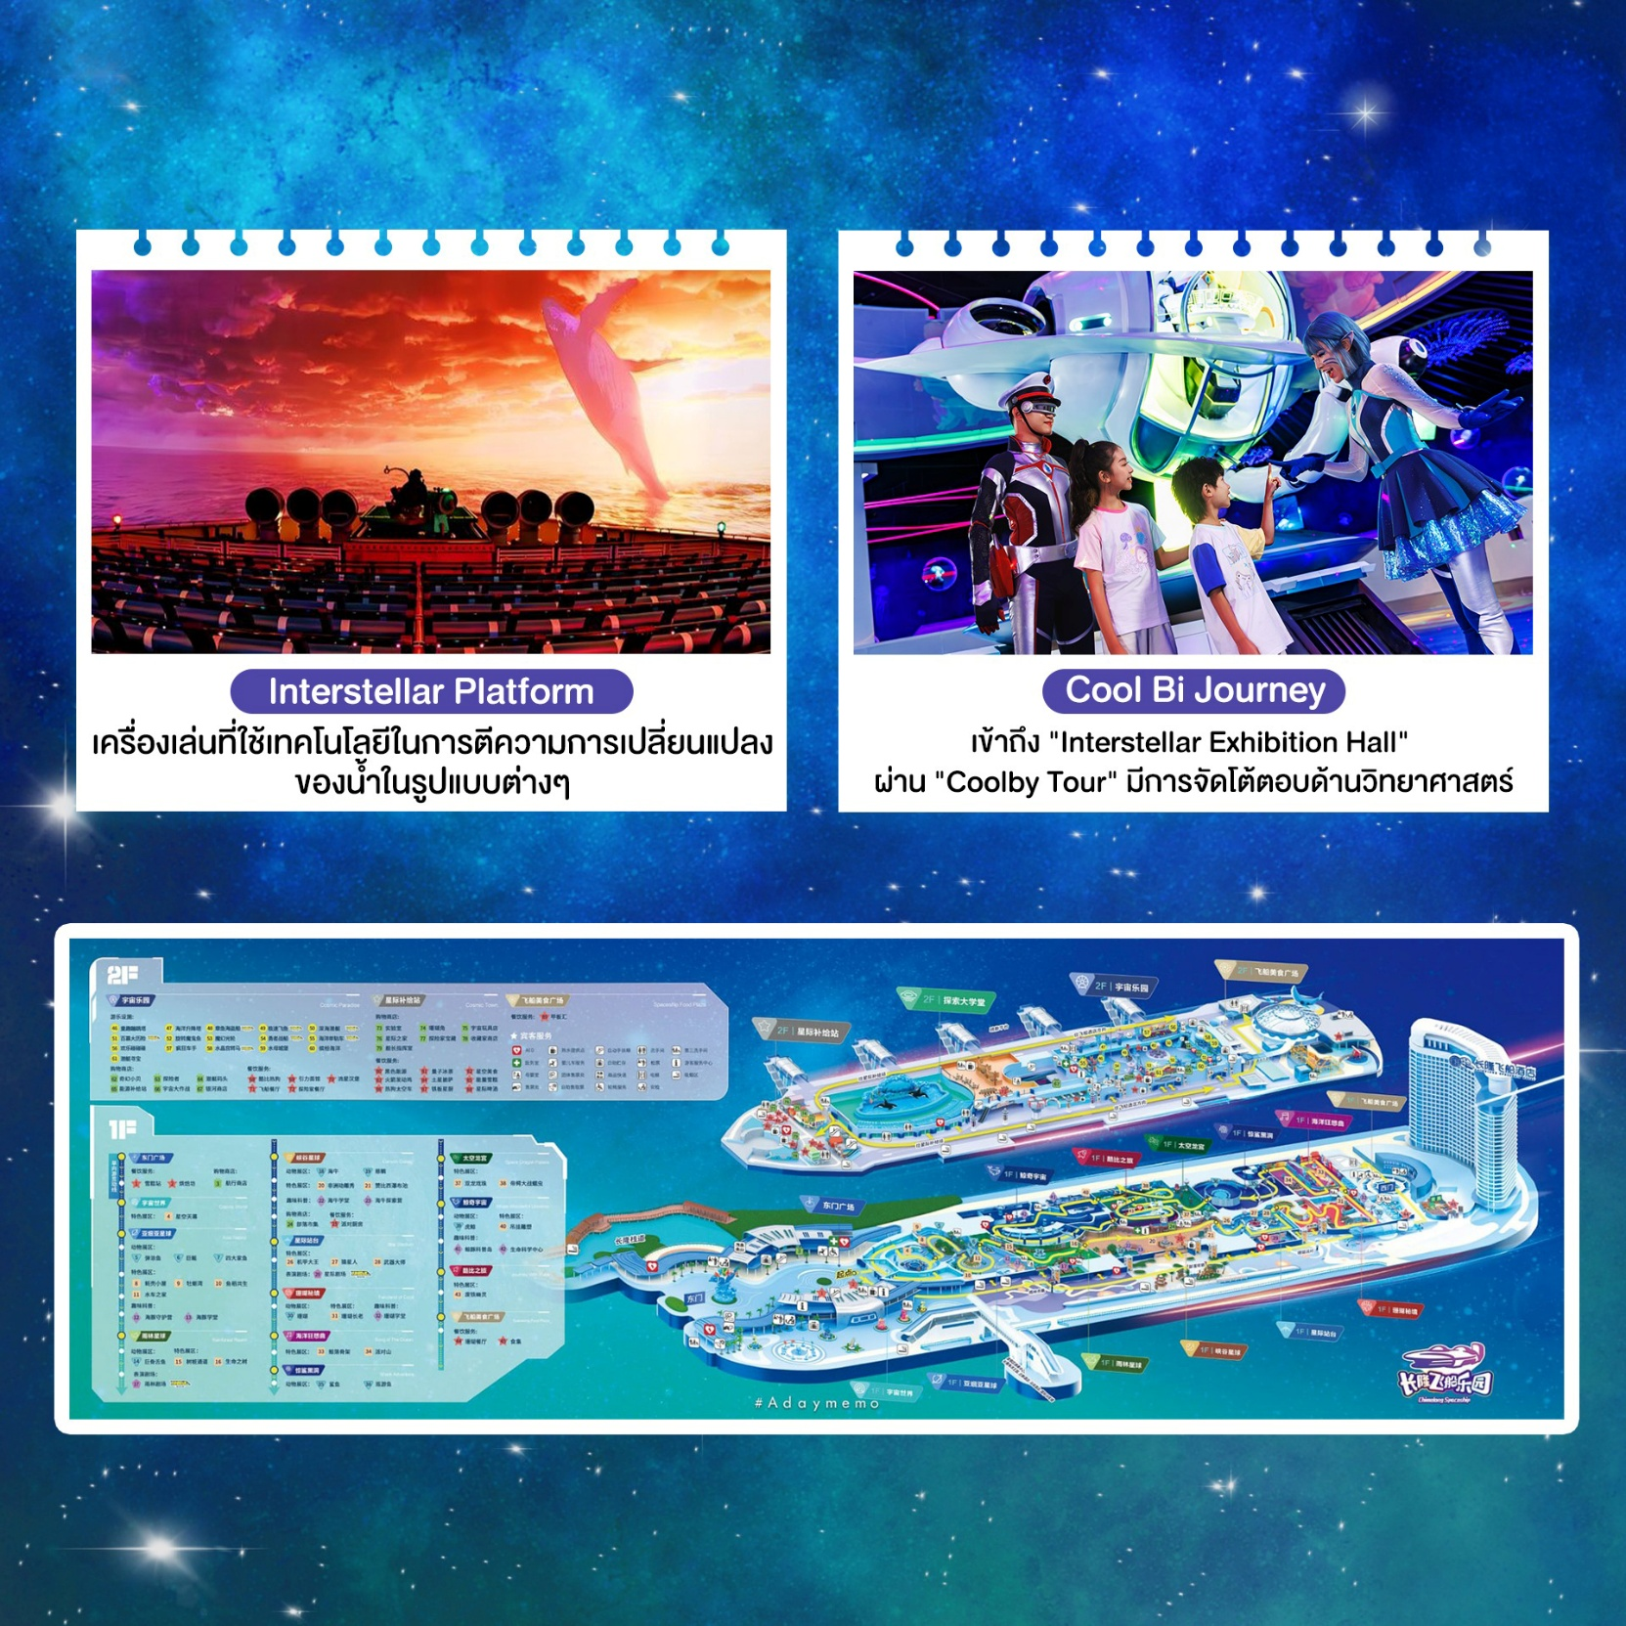
อิสระอาหารกลางวันและเย็น เพื่อความสะดวกในการท่องเที่ยว

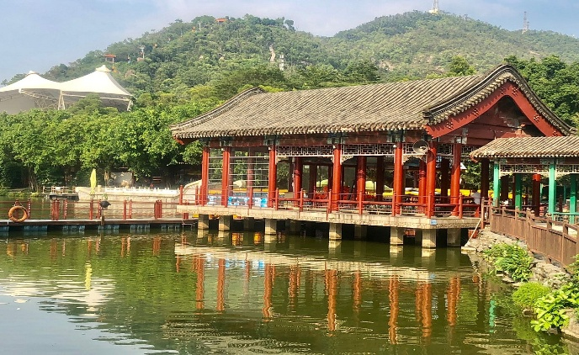
OPTION 2 : CITY TOUR
ท่านละ 500 บาท/คน
**ราคาสำหรับ 10 ท่านขึ้นไป รวมรถรับส่ง**
** บ้านเกินซุนยัดเซ็น วัดผู่โถ่วสวนหยวนหมิง ตลาดก๋งเป่ย

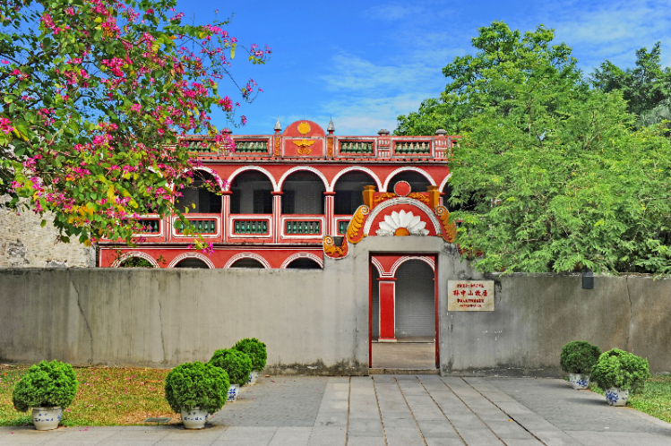
นำท่านเดินทางสู่ บ้านเกิด ดร.ซุนยัดเซ็น (Sun Yat-sen Native Place) ตั้งอยู่ในหมู่บ้านชุ่ยเฮิง เมืองจงซาน แหล่งกำเนิดประวัติศาสตร์ของบุรุษผู้พลิกโฉมหน้าประเทศจีนสู่ยุคใหม่และได้รับการยกย่องเป็นบิดาแห่งชาติจีน โดยท่านจะได้เข้าชมบ้านอิฐแดงสองชั้นสไตล์ผสมผสานจีนและตะวันตก ที่ ดร.ซุนยัดเซ็น เป็นผู้ออกแบบด้วยตนเอง พร้อมเดินศึกษาเรื่องราวชีวิตและการปฏิวัติผ่านสิ่งของเครื่องใช้ดั้งเดิมรวมถึงต้นไม้ที่ท่านปลูกเพื่อซึมซับจิตวิญญาณแห่งการต่อสู้เพื่อประชาชนท่ามกลางบรรยากาศหมู่บ้านโบราณที่อนุรักษ์ไว้อย่างงดงาม
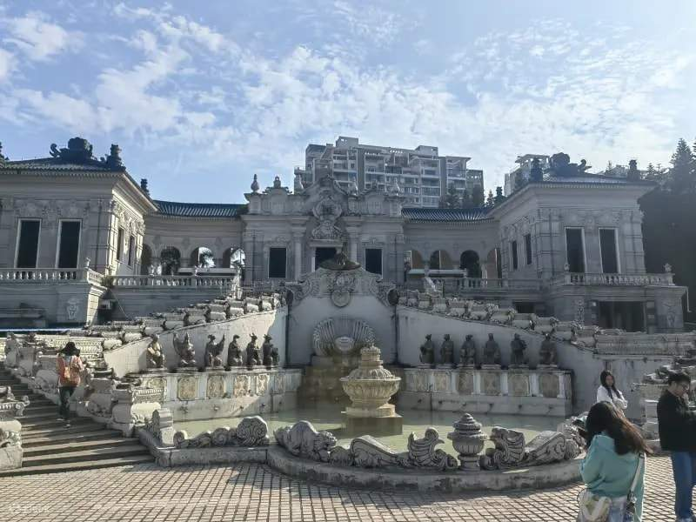
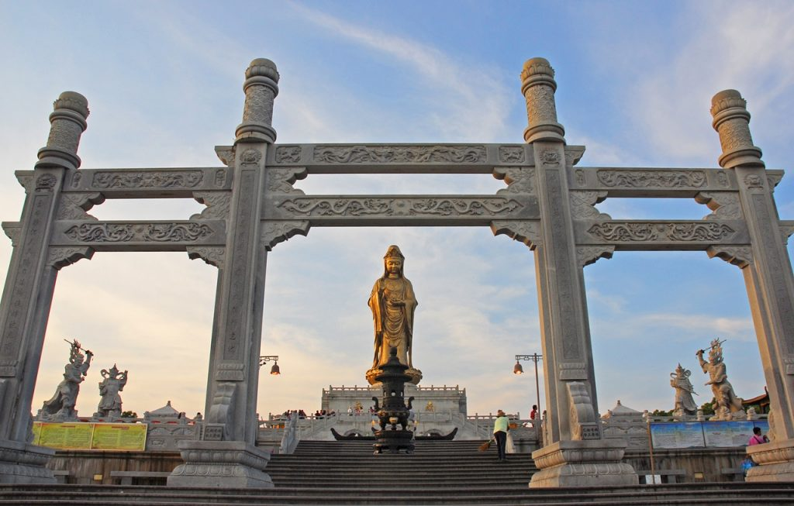
นำท่านเที่ยวชม สวนหยวนหมิงหยวน (Yuanmingyuan Park) อดีตพระราชวังฤดูร้อนเก่าแก่อันยิ่งใหญ่ของราชวงศ์ชิงที่เคยได้ชื่อว่าเป็น "สวนหมื่นสวน" ก่อนจะถูกเผาทำลายในยุคสงครามฝิ่นครั้งที่สองจนเหลือเพียงซากปรักหักพังทางประวัติศาสตร์อันทรงคุณค่า โดยท่านจะได้เดินชม Dashuifa ซากประตูหินสไตล์บาโรกโรมันที่เป็นสัญลักษณ์ระดับโลก พร้อมสัมผัสบรรยากาศความร่มรื่นของทะเลสาบขนาดใหญ่และเรียนรู้เรื่องราวความรุ่งเรืองในอดีตผ่านร่องรอยสถาปัตยกรรมตะวันตกผสมผสานตะวันออกที่หาชมได้ยาก จากนั้นนำท่านสักการะ "วัดผู่โถว" วัดพุทธนิกายมหายานอันศักดิ์สิทธิ์ที่จาลองมาจากเขาผู่โถวซาน 1 ใน 4 ขุนเขาพุทธภูมิของจีน เพื่อให้ท่านได้กราบไหว้ขอพรองค์เจ้าแม่กวนอิมเสริมสิริมงคล ท่ามกลางบรรยากาศอารามโบราณที่โอบล้อมด้วยธรรมชาติอันเงียบสงบและงดงาม

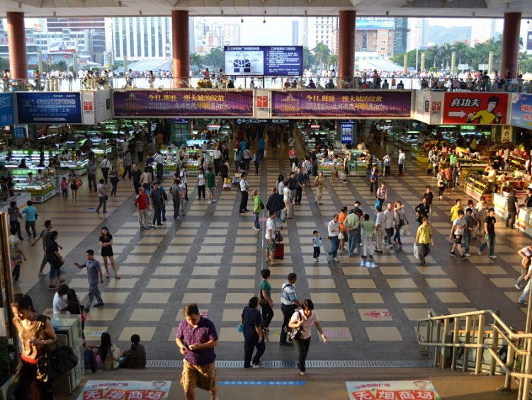
จากนั้น นำท่านอิสระช้อปปิ้ง ตลาดใต้ดินกงเป่ย (Gongbei Port Shopping Plaza) ตลาดการค้าขนาดใหญ่ใต้ดินใจกลางเมืองจูไห่ที่ตั้งอยู่ติดกับด่านพรมแดนกงเป่ย ประตูสู่มาเก๊าที่มีประวัติศาสตร์และทางเชื่อมต่ออันยาวนาน โดยท่านจะได้อิสระเลือกซื้อสินค้าแฟชั่น เสื้อผ้า กระเป๋า รองเท้า และอุปกรณ์อิเล็กทรอนิกส์ พร้อมลิ้มลองสตรีทฟู้ดรสเด็ดที่มีให้เลือกชิมอย่างหลากหลาย

อิสระอาหารกลางวันและเย็น เพื่อความสะดวกในการท่องเที่ยว
ที่พัก Xinchang Zhuhai Hotel หรือเทียบเท่า
วันที่ 5 : จูไห่ฟิชเชอร์เกิร์ล • โรงละครหอยไข่มุก • พิพิธภัณฑ์หยก • ร้านสมุนไพรจีน • เมืองกวางโจว • Canton Tower (ด้านนอก) • วัดต้าฝอ • เป่ยจิงลู่ • สนามบินกวางโจว • สนามบินสุวรรณภูมิ
อาหาร (B/L/-) :
เช้า รับประทานอาหารเช้า ณ โรงแรม
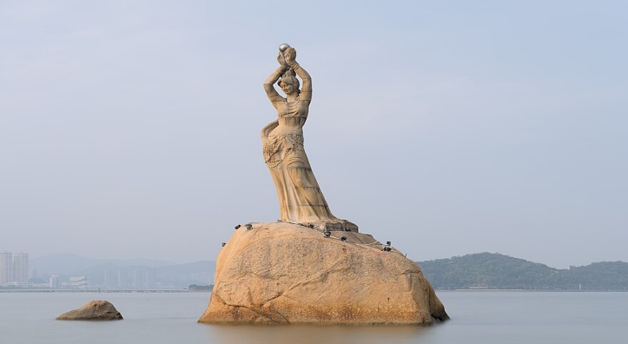
จากนั้น นำท่านเดินทางไปยัง จูไห่ ฟิชเชอร์ เกิร์ล สาวงามกลางทะเล เป็นรูปแกะสลักสูง 8.7 เมตร ที่ยืนถือไข่มุก เป็นสัญลักษณ์ของเมืองจูไห่ ตั้งอยู่บริเวณอ่าวเซียงหู โดยสร้างขึ้นจากหินทรายและหินแกรนิต ซึ่งเป็นลักษณะบ่งบอกถึงความอุดมสมบูรณ์รุ่งเรืองแห่งเมืองจูไห่
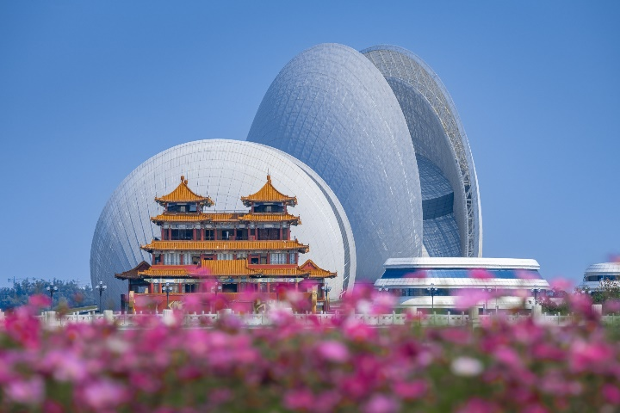
นำท่าน เดินทางสู่ โรงละครหอยไข่มุก ให้ท่านถ่ายรูปหน้าโรงละคร (ราคาทัวร์ไม่รวมตั๋วเข้าชมด้านใน) โรงละครจูไห่มีลักษณะทางสถาปัตยกรรมที่โดดเด่น มีรูปร่างคล้ายเปลือกหอย เป็นโรงละครโอเปร่าแห่งเดียวที่สร้างขึ้นบนเกาะของจีน
จากนั้น นำท่านชม พิพิธภัณฑ์หยกและร้านสมุนไพรจีน

หมายเหตุ : ตามนโยบายของจูไห่ร่วมกับการท่องเที่ยวแห่งเมืองจูไห่เพื่อโปรโมทสินค้าพื้นเมือง ในนามของร้าน รัฐบาล คือ บัวหิมะ หยก ผ้าไหม ฯลฯ ซึ่งจำเป็นต้องระบุไว้ในโปรแกรมทัวร์ เพราะมีผลกับราคาทัวร์ ทางบริษัทฯ จึง อยากเรียนชี้แจงลูกค้าทุกท่านว่า ร้านรัฐบาลทุกร้านจำเป็นต้องรบกวนทุกท่านแวะชม ซื้อหรือไม่ซื้อขึ้นอยู่กับความพอใจ ของลูกค้าเป็นหลัก ไม่มีการบังคับใดๆ ทั้งสิ้น และถ้าหากลูกค้าไม่มีความประสงค์จะเข้าร้านรัฐบาล จีนทุกเมือง ทางบริษัท ฯ ขอสงวนสิทธิ์ในการเรียกเก็บค่าใช้จ่ายที่เกิดขึ้นจากท่านเป็น จำนวนเงิน 500 หยวน / คน / ร้าน
กลางวัน รับประทานอาหาร ณ ภัตตาคาร
จากนั้น นำท่านเดินกลับสู่ เมืองกวางโจว ( ใช้เวลาเดินทางประมาณ 2 ชั่วโมง)
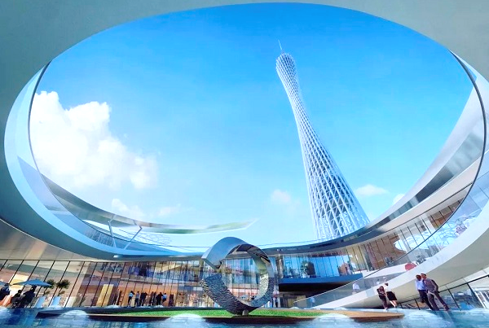
จากนั้น นำท่านเดินทางสู่ แคนตันทาวเวอร์ (ถ่ายรูปด้านนอก) เป็นหอคอยชมวิวและโทรทัศน์ที่สูงที่สุดแห่งหนึ่ง ของโลก ตั้งอยู่ริมแม่นต้าจูเจียง (Pearl River) เป็นสัญลักษณ์ของเมืองกว่างโจวที่ โดดเด่นทั้งในเวลากลางวันและกลางคืน คุณสามารถขึ้นลิฟต์ไปยังจุดชมวิวเพื่อ มองเห็นทิวทัศน์เมืองแบบ 360 องศา และไฮไลต์สำคัญคือ Bubble Tram ชิงช้า สวรรค์ทรงแคปซูลใสที่เคลื่อนที่รอบยอดหอคอย ทำให้คุณได้สัมผัสประสบการณ์ การชมวิวที่น่าตื่นเต้น (ไม่รวมขึ้นตึกและบับเบิลแทรม)
จากนั้น วัดต้าฝอ หรือที่รู้จักกันในชื่อ วัดพระใหญ่ เป็นหนึ่งในวัดเก่าแก่และสำคัญที่สุดในเมืองกว่างโจว ประเทศจีน วัดแห่งนี้มีประวัติศาสตร์อันยาวนานและสถาปัตยกรรมที่งดงาม สะท้อนให้เห็นถึงศิลปะและวัฒนธรรมจีนอันเก่าแก่ วัดต้าฝอเป็นศูนย์กลางทางวัฒนธรรมและศาสนาของชาวจีนในกวางโจว ชาวบ้านและนักท่องเที่ยวต่างเดินทางมาสักการะขอพรและสัมผัสบรรยากาศอันเงียบสงบของวัดแห่งนี้ นอกจากนี้ วัดต้าฝอยังเป็นสถานที่จัดกิจกรรมทางศาสนาและวัฒนธรรมต่างๆ ตลอดทั้งปี
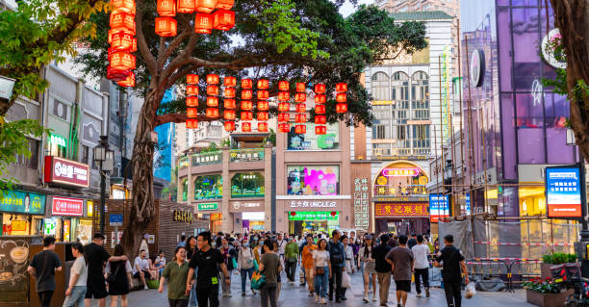
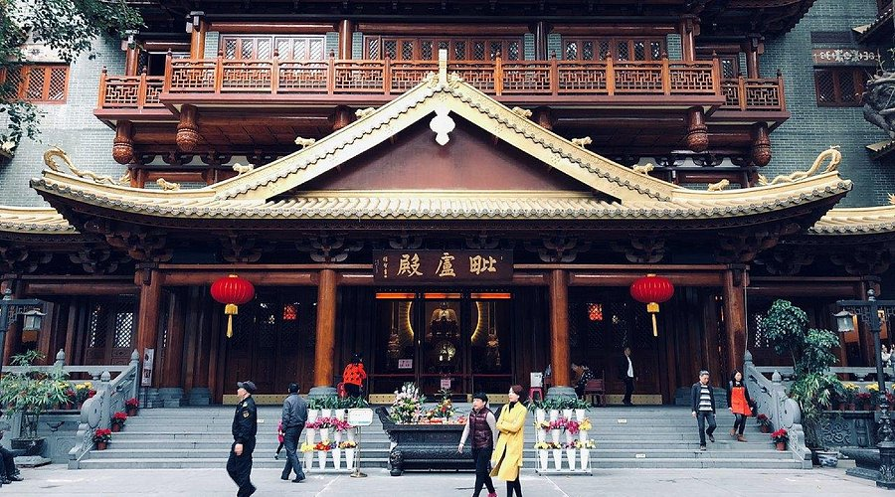
จากนั้น นำทุกท่านอิสระช็อปปิ้ง ถนนคนเดินเป่ยจิงลู่ แหล่งช้อปปิ้งยอดนิยมของเมืองกวางโจว ที่รวมร้านค้าต่างๆ ไว้มากมาย ตลอดสองทางที่ขนานกันไป ทั้งร้านอาหาร ร้านของกิน ร้านของฝาก ร้านขายของที่ระลึก ร้านจิวเวอร์รี่ ร้านขายเสื้อผ้าแบรนด์ต่างๆ มากมาย อาทิเช่น Bossini, YISHION, Meters bonwe, G2000, KM (KILO KM & METERS), CL (Celucasn),Baleno,Uniqlo เป็นต้น รวมไปถึงร้านขายเสื้อผ้าแฟชั่นที่ออกแบบเอง ตัดเย็บเองเป็นแบรนด์ของตัวเองก็มีให้ทุกท่านเลือกซื้อเลือกชม
เย็น อิสระอาหารเย็น เพื่อความสะดวกในการท่องเที่ยว

ได้เวลาอันสมควร
นําท่านสู่ สนามบินนานาชาติไป๋หยุน กวางโจว เพื่อเดินทางกลับประเทศไทย
23.05 น. ออกเดินทางสู่ สนามบินสุวรรณภูมิ โดยสายการบิน 9 Air เที่ยวบินที่ AQ1267
00.45 น. เดินทางถึงสนามบินสุวรรณภูมิโดยสวัสดิภาพพร้อมความประทับใจมิรู้ลืม
**************************

ราคาทัวร์ไม่รวมค่าทิปมัคคุเทศก์ท้องถิ่น พนักงานขับรถ
2,000 บาท/ลูกค้า 1 ท่าน ชำระที่สนามบินในวันเดินทาง
ในส่วนของหัวหน้าทัวร์ แล้วแต่ความพึงพอใจของท่าน

อัตราค่าบริการรวม

- ค่าตั๋วเครื่องบินไป-กลับ ( พร้อมคณะ)
- ค่าสัมภาระเดินทางโหลดใต้ท้องเครื่อง 20 กิโลกรัม ถือขึ้นเครื่อง 7 กิโลกรัม
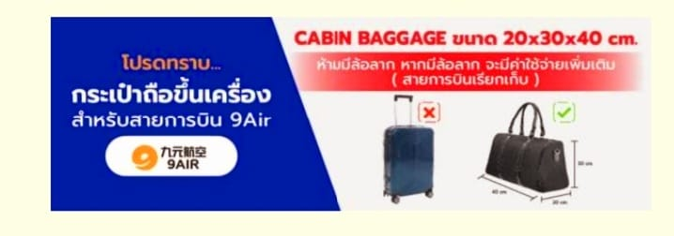
- ค่าที่พักตามที่ระบุในรายการ พักห้องละ 2-3 ท่าน (กรณีที่โรงแรมไม่มีห้องพักสำหรับ 3 ท่าน ลูกค้าจะต้องเพิ่มเงินเป็น ห้องพักเดี่ยว กรณีพักแบบ TRIPLE ROOM 3 ท่าน 1 ห้อง ท่านที่ 3 อาจเป็นเสริมเตียง หรือ SOFA BED หรือ เสริมฟูกที่นอน ทั้งนี้ขึ้นอยู่กับรูปแบบการ จัดห้องพักของโรงแรมนั้นๆ
- ค่าอาหารตามมื้อที่ระบุในรายการ
- ค่ารถรับ-ส่ง และนำเที่ยวตามรายการ
- น้ำดื่มบนรถวันละ 1 ขวด/ท่าน
- ค่าเข้าชมสถานที่ต่างๆตามรายการ
- ประกันเดินทางวงเงิน 1,500,000 บาท (เป็นไปตามเงื่อนไขกรมธรรม์)
*** เงื่อนไขประกันเดินทาง ค่าประกันอุบัติเหตุและค่ารักษาพยาบาล คุ้มครองเฉพาะกรณีที่ได้รับอุบัติเหตุระหว่างเดินทาง ไม่คุ้มครองถึงการสูญเสียทรัพย์สินส่วนตัวและไม่คุ้มครองโรคประจำตัวและปัญหาสุขภาพอื่นๆ
ถือขึ้นเครื่อง 7 กิโลกรัม ขนาดกระเป๋า 20 ซม. x 30 ซม. x 40 ซม. (กว้าง x ยาว x สูง)
อัตราค่าบริการไม่รวม

- ภาษีหัก ณ ที่จ่าย 3% และภาษีมูลค่าเพิ่ม 7%
- ค่าใช้จ่ายส่วนตัว เช่น ค่าโทรศัพท์ทางไกล ค่าอินเตอร์เน็ต ค่าซักรีด มินิบาร์ รวมถึงค่าอาหารและเครื่องดื่มที่สั่งนอกเหนือรายการที่ระบุ
- ค่ารักษาพยาบาล ค่าเดินทาง และค่าใช้จ่ายอื่นๆที่ไม่รวมอยู่ในเงื่อนไขของประกันการเดินทาง
- ค่าทิปไกด์ท้องถิ่น คนขับรถ 2,000.- บาท / ลูกค้า 1 ท่าน
- ค่าทิปหัวหน้าทัวร์ แล้วแต่ความพึงพอใจของท่าน
- ค่าภาษีน้ำมัน ที่สายการบินเรียกเก็บเพิ่มภายหลัง ซึ่งลูกค้าต้องชำระส่วนต่างเพิ่มเอง
เงื่อนไขการออกเดินทาง

- ในแต่ละเส้นทางจะมีการกำหนดผู้เดินทางขั้นต่ำของการออกเดินทาง โดยในทัวร์นี้ กำหนดให้มีผู้เดินทาง ขั้นต่ำ 15 ท่าน หากมีผู้เดินทางไม่ถึงที่กำหนด ทางบริษัทฯขอสงวนสิทธิ์ในการเพิ่มค่าทัวร์หรือเลื่อนการเดินทางหรือยกเลิกการเดินทาง หากท่านมีไฟลท์บินภายในประเทศแต่มิได้แจ้งให้เราทราบล่วงหน้าก่อน ทางบริษัทฯจะไม่รับผิดชอบใดๆทั้งสิ้น ดังนั้นกรุณาสอบถามยืนยันการออกเดินทางก่อนจองไฟลท์บินภายในประเทศทุกครั้ง
- หากกรุ๊ปคอนเฟิร์มแล้วไม่สามารถเลื่อนการเดินทางได้กรณีกรุ๊ปคอนเฟิร์มการเดินทางแล้วนั้น ท่านจะไม่สามารถเลื่อนการเดินทางได้ ไม่ว่าจะเกิดเหตุการณ์ใดๆต่อท่านก็ตาม อันเนื่องมาจากการคอนเฟิร์มของกรุ๊ปนั้นประกอบจากตัวเลขการจองการเดินทางของท่าน หากท่านถอนตัวออก ทำให้กรุ๊ปมีค่าใช้จ่ายเพิ่มเติมขึ้น หรืออาจทำให้กรุ๊ปไม่สามารถออกเดินทางได้ ดังนั้นทางบริษัทฯขอสงวนสิทธิ์มิอนุญาตให้เลื่อนวันเดินทางใดๆได้ทั้งสิ้น และเก็บค่าใช้จ่ายทั้งหมดตามจำนวนเงินของราคาทัวร์
- การชำระเงินหมายถึงการยืนยันจำนวนผู้เดินทางไม่สามารถปรับเปลี่ยนได้ การชำระเงินเข้ามานั้น หมายถึงท่านได้ยอมรับข้อเสนอและยืนยันจำนวนตามที่ท่านได้จองเข้ามา หากท่านชำระเงินเข้ามาแล้วจะไม่สามารถเปลี่ยนแปลงจำนวนของผู้เดินทางได้ และหากมีความจำเป็นจะต้องเปลี่ยนแปลงท่านจะยินยอมให้ทางบริษัทฯคิดค่าใช้จ่ายที่ทางบริษัทเสียหาย รวมถึงค่าเสียเวลาในการขาย อย่างน้อยที่สุดเท่าจำนวนเงินมัดจำ ทั้งนี้ทั้งนั้นให้เป็นไปตามเงื่อนไขของบริษัทฯ
เงื่อนไขการสำรองที่นั่ง

- กรุณาจองล่วงหน้าอย่างน้อย 30 วันก่อนการเดินทางและกรุณาเตรียมเงินมัดจำ 10,000 บาท พร้อมกับเตรียมเอกสารส่งให้เรียบร้อย ภายใน 2-3 วัน หลังจากทำการจองแล้ว
- การชำระค่าทัวร์ส่วนที่เหลือทางบริษัทฯ จะเรียกเก็บก่อนเดินทางไม่น้อยกว่า 30 วัน ท่านควรจัดเตรียมค่าทัวร์ให้เรียบร้อยก่อนกำหนด เนื่องจากทางบริษัทต้องสำรองค่าใช้จ่ายในส่วนของค่าที่พักและตั๋วเครื่องบิน มิฉะนั้นจะถือว่าท่านยกเลิกการเดินทางโดยอัตโนมัติ
- หากท่านที่ต้องการออกตั๋วโดยสารภายในประเทศ (กรณีลูกค้าอยู่ต่างจังหวัด) ให้ท่านติดต่อเจ้าหน้าที่ก่อนออกบัตรโดยสารทุกครั้ง หากออกบัตรโดยสารโดยมิแจ้งเจ้าหน้าที่ ทางบริษัทขอสงวนสิทธิ์ไม่รับผิดชอบค่าใช้จ่ายที่เกิดขึ้น
- หากในคณะของท่านมีผู้ต้องการดูแลพิเศษ นั่งรถเข็น (Wheelchair) เด็ก ผู้สูงอายุ มีโรคประจำตัว หรือไม่สะดวกในการเดินทางท่องเที่ยวในระยะเวลาเกินกว่า 4-5 ชั่วโมงติดต่อกัน ท่านและครอบครัวต้องให้การดูแลสมาชิกภายในครอบครัวของท่านเอง เนื่องจากการเดินทางเป็นหมู่คณะ หัวหน้าทัวร์มีความจำเป็นต้องดูแลคณะทัวร์ทั้งหมด
กรณียกเลิกการเดินทาง
- ยกเลิกการเดินทางมากกว่า 30 วันก่อนการเดินทาง คืนเงิน 100% (หลังหักค่าใช้จ่ายตามจริง)
- ยกเลิกการเดินทาง 15-29 วันก่อนการเดินทาง คืนเงิน 50% (หลังหักค่าใช้จ่ายตามจริง)
- ยกเลิกการเดินทาง น้อยกว่า 15 วันก่อนการเดินทาง ไม่คืนเงินทุกกรณี
- ในกรณีกรุ๊ปที่เดินทางช่วงวันหยุดหรือเทศกาล บริษัทฯได้มีการการันตีมัดจำหรือซื้อขายแบบมีเงื่อนไขกับสายการบิน รวมถึงเที่ยวบินพิเศษ เช่น CHARTER FLIGHT (เหมาลำ) EXTRA FLIGHT (เที่ยวบินพิเศษที่เพิ่มเข้ามาช่วงวันหยุดหรือเทศกาลดังกล่าว) บริษัทฯขอสงวนสิทธิ์ไม่คืนเงินมัดจำหรือค่าทัวร์ทั้งหมด
- การขอยกเลิกการเดินทางในกรณีที่เจ็บป่วยหรือมีเหตุที่ไม่สามารถเดินทางในช่วงเวลาที่เดินทางได้ การยกเลิกการเดินทางจะต้องแสดงใบรับรองแพทย์จากโรงพยาบาลให้กับเจ้าหน้าที่ฝ่ายขาย ทั้งนี้บริษัทฯขอสงวนสิทธิ์พิจารณาในการคืนเงินให้กับลูกค้าเป็นกรณีไป
**หมายเหตุ

- ในกรณีท่านเดินทางมาถึงสถานที่นัดพบช้ากว่าเวลานัดหมายเกินกว่า 1 ชั่วโมง ด้วยเหตุอันใดก็ตามแต่ ทางบริษัทฯจะถือว่าท่านสละสิทธิ์การเดินทาง และไม่ติดใจเรียกร้องขอเงินคืนใดๆทั้งสิ้น ตั๋วเครื่องบินเป็นตั๋วราคาพิเศษ หากท่านไม่เดินทางพร้อมคณะไม่ว่าจะด้วยเหตุผลใดๆก็ตาม ไม่สามารถนำมาเลื่อนวันเดินทางหรือคืนเงินได้
- **เที่ยวบิน ราคา และรายการอาจมีการเปลี่ยนแปลงได้ตามความเหมาะสม โดยมิต้องแจ้งให้ทราบล่วงหน้า
- บริษัทฯขอสงวนสิทธิ์ที่จะเปลี่ยนแปลงรายละเอียดบางประการในทัวร์นี้ เมื่อเกิดเหตุจำเป็นสุดวิสัยจนไม่อาจแก้ไขได้ และจะไม่รับผิดชอบใดๆ ในกรณีที่สูญหาย สูญเสีย หรือได้รับบาดเจ็บที่นอกเหนือความรับผิดชอบของหัวหน้าทัวร์และอุบัติเหตุสุดวิสัยบางประการ เช่น การล่าช้าจากสายการบิน การปิดด่านเข้า-ออกเมือง การนัดหยุดงาน ภัยธรรมชาติ การจลาจลต่างๆ เป็นต้น
- หากท่านใช้บริการของทางบริษัทฯไม่ครบ อาทิ ไม่เที่ยวในบางรายการ ไม่ทานอาหารบางมื้อ เพราะค่าใช้จ่ายทุกอย่างทางบริษัทฯได้ชำระค่าใช้จ่ายให้ตัวแทนต่างประเทศแบบเหมาขาดก่อนออกเดินทางแล้ว
- หากเกิดทรัพย์สินสูญหายจากการโจรกรรมหรือเกิดอุบัติเหตุสูญหายที่เกิดจากความประมาณของนักท่องเที่ยวเอง ทางบริษัทขอสงวนสิทธิ์ความรับผิดชอบใดๆ ทั้งสิ้น
- หนังสือเดินทางจะต้องมีอายุเหลือใช้งานอย่างน้อย 6 เดือน บริษัทฯไม่รับผิดชอบหากอายุเหลือไม่ถึงและไม่สามารถเดินทางออกนอกประเทศได้
- กรณีผู้เดินทางไม่สามารถเข้า-ออกเมืองได้ เนื่องจากเอกสารปลอมหรือการห้ามของเจ้าหน้าที่ไม่ว่าเหตุผลใดๆก็ตามทางบริษัทของสงวนสิทธิ์ในการไม่คืนค่าทัวร์ทั้งหมด

เมื่อท่านชำระเงินค่าทัวร์ให้กับทางบริษัทฯแล้ว
ทางบริษัทฯจะถือว่าท่านได้ยอมรับเงื่อนไขข้อตกลงทั้งหมดนี้แล้ว

